Министерство цифрового развития, связи и массовых коммуникаций
Бурятский институт инфокоммуникаций (филиал)
федерального государственного бюджетного образовательного учреждения
высшего образования
«Сибирский государственный университет телекоммуникаций и информатики»
в г. Улан-Удэ

Отчёт по
Лабораторной работе № 21
Тема: Основные идеи технологии в WPF.
По дисциплине: Разработка программных модулей

Преподаватель Бурлаков В.С.

г. Улан-Удэ

ВЫВОД:
Мы научились работать с технологиями WPF
1) Сохранение статуса дисциплины
2) Фильтрация
3) Сохранять и удалять сами дисциплины
4) Сохранение в файл
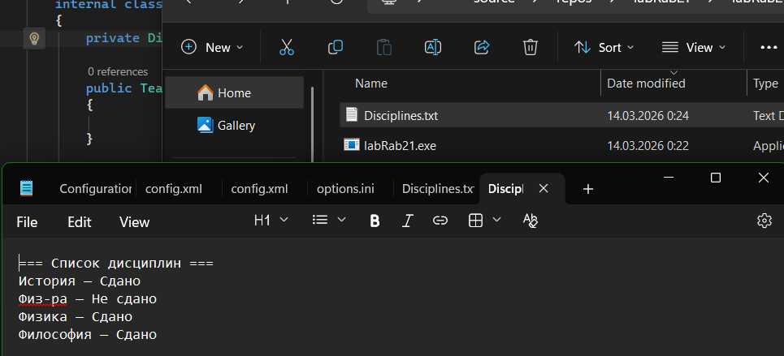
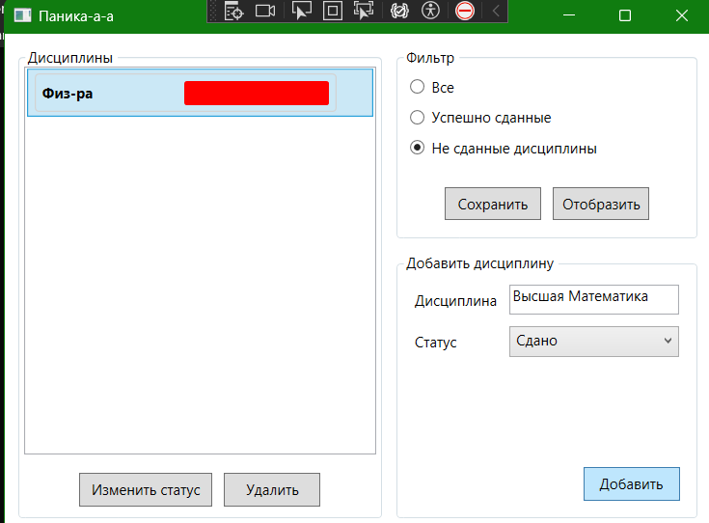
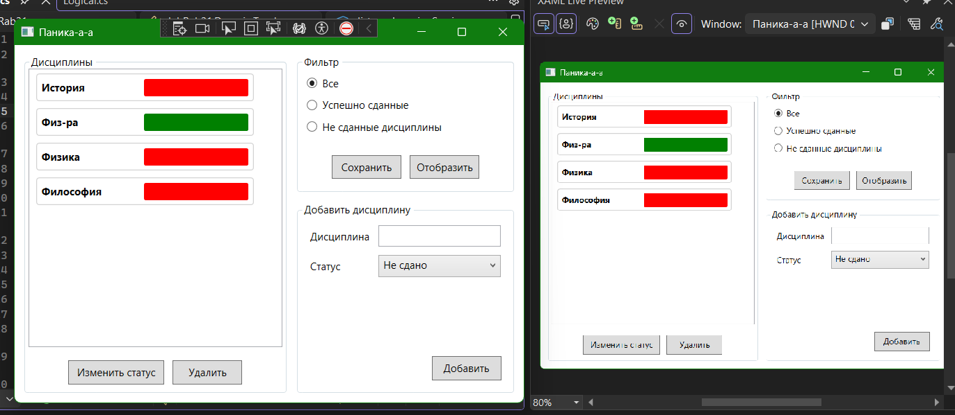
5) Научились работать с VS 20

